
О присвоении наименований безымянным улицам села Малое Белое Асановского сельского округа Кызылжарского района Северо-Казахстанской области
Решение акима Асановского сельского округа Кызылжарского района Северо-Казахстанской области от 6 ноября 2020 года № 30. Зарегистрировано Департаментом юстиции Северо-Казахстанской области 10 ноября 2020 года № 6639
В соответствии с подпунктом 4) статьи 14 Закона Республики Казахстан от 8 декабря 1993 года "Об административно-территориальном устройстве Республики Казахстан", пунктом 2 статьи 35 Закона Республики Казахстан от 23 января 2001 года "О местном государственном управлении и самоуправлении в Республике Казахстан", на основании заключения областной ономастической комиссии от 26 августа 2020 года, с учетом мнения населения села Малое Белое Кызылжарского района Северо-Казахстанской области аким Асановского сельского округа РЕШИЛ:
1. Присвоить безымянным улицам села Малое Белое Асановского сельского округа Кызылжарского района Северо-Казахстанской области, согласно прилагаемой схематической карте, следующие наименования:
безымянная улица № 1 - улица Шоқан Уәлиханов;
безымянная улица № 2 - улица Достық.
2. Контроль за исполнением настоящего решения оставляю за собой.
3. Настоящее решение вводится в действие по истечении десяти календарных дней со дня его первого официального опубликования.
Аким Асановского сельского округа  Кызылжарского района  Северо-Казахстанской области | С.Казеев
Приложение
к решению акима
Асановского сельского округа
Кызылжарского района
Северо-Казахстанской области
от 6 ноября 2020 года № 30
Схематическая карта о присвоении наименований безымянным улицам села Малое Белое Асановского сельского округа

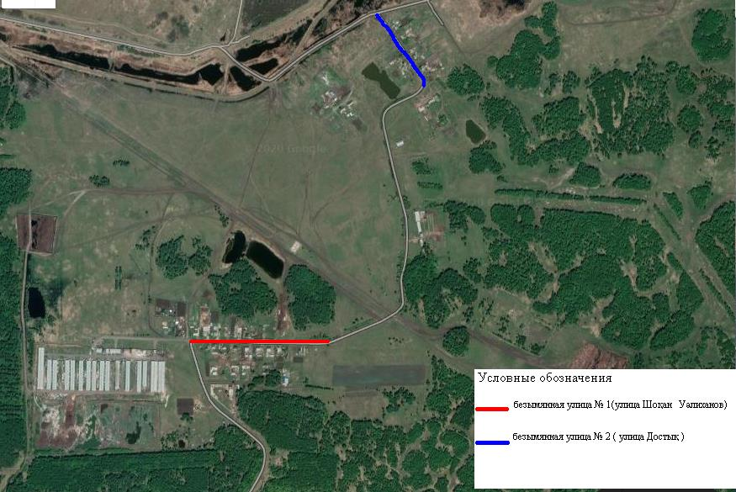

Аким Асановского сельского округа | С.Казеев

© 2012. РГП на ПХВ «Институт законодательства и правовой информации Республики Казахстан» Министерства юстиции Республики Казахстан

